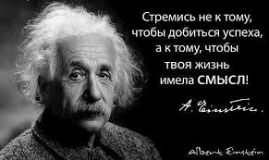

«Жизнь бесценна!»

Самое ценное в жизни — это сама жизнь!
Самое главное - это жизнь, и вы должны её защищать, очищать, укреплять, потому что благодаря любви - жить, вы можете получить здоровье, красоту, силу, ум, это является истинным богатством.
Жизнь - на вершины всходить и взойти.
Жизнь - это, значит, не сбиться с пути,
Трудно? Но пусть не робеет душа.
В снежную бурю, под ветра гуденье,
Будем карабкаться, трудно дыша.
Жизнь - восхождение.
Ты должен об этом знать.
1. Проблемы - это житейские задачи, которые требуют решения.
Надо учиться решать проблемы:
- поговорить с мудрым человеком, которому ты доверяешь, спросить, а как бы он повёл себя и поступил в подобной ситуации;
- нельзя денно и нощно думать только о плохом; умей отвлечься от проблемы, отдохни - может быть, на свежую голову, придет решение данной житейской проблемы;
- помни - безвыходных ситуаций не бывает; дай своей голове возможность всё обдумать; эмоции - «враг №1» в решении проблем.
Если у тебя ссора с друзьями или близкими людьми - они тебя не понимают:
- для начала ответь на вопрос «А что я сделал, чтобы меня поняли?»;
- если хочешь получить понимание, объясни свои взгляды, докажи, что тебе это необходимо (доказывай без агрессии);
- подтверждать что ты взрослый нужно делом, а не ростом и командным голосом; показателем взросления человека является уровень его самообслуживания.
- всегда следуй правилу трёх R
УВАЖАЙ СЕБЯ (respect for self)
УВАЖАЙ ДРУГИХ (respect for others)
БУДЬ В ОТВЕТЕ ЗА ВСЕ СВОИ ПОСТУПКИ (responsibility for all your actions)
- Помни - иногда молчание- лучший ответ.
2. В нашей жизни стало очень много людей, которые умеют манипулировать сознанием человека. Что такое «манипуляция»? - это программирование мнения, настроения, психического состояния человека, с целью обеспечить такое поведение, которое нужно тем, кто владеет средствами манипуляции. Если манипуляторы окончательно овладеют ключами к нашему сознанию, то они поведут нас к пропасти - и мы сами в неё прыгнем. К манипуляторам относятся: вымогатели, продавцы, коррупционеры.
Что делать?
- Когда поток мнения идёт слишком настойчиво и с убеждением, что выбора уже нет, ваш разум должен подавать сигнал: внимание, манипуляция!
- Надо поменьше бывать в зоне контакта с манипулятором, избегать соблазна побыть в « театре» скандалов, который разыгрывают манипуляторы.
- Умей критически воспринимать информацию, включай здравый смысл. Давай себе отсрочку в принятии решения (т.е. «Утро вечера мудренее!»).
3. Фильмы ужасов и боевики вызывают эмоциональное отупение и развивают агрессию. Для одних людей агрессия становится нормой, и они включают её в «репертуар» поведения. Другие начинают постоянно испытывать чувство тревоги, боясь выйти на улицу.
Подсознательно все акты агрессии накладывают свой отпечаток на наше поведение.
Что делать?
Ещё раз - не воспринимайте информацию буквально, относитесь к ней критически. Любые - фильм, передачу нужно анализировать, т.е. быть активным зрителем. Нести ответственность за выбор информации для себя.
Таким образом, можно и нужно хоть как-то защищать свою психику (внутреннее состояние). Противостоять насилию нужно, поскольку это очень опасно. Если врага мы в дом не пускаем, то почему так спокойно отдаём себя на растерзание «телевизионным вампирам»?

4. Страх - переживание какой-либо воображаемой или реальной опасности которая имеет угрожающее воздействие на жизнь человека. Наличие устойчивых страхов свидетельствует о неспособности человека справиться со своими чувствами, когда он пугается вместо того, чтобы действовать.
Что делать?
Управлять собой, побеждать чувство бессилия и безнадёжности решительностью в действиях и поступках, быть настойчивым, верить в себя; обсуждайте свои проблемы с людьми, которым доверяете.

Власть над собой - самое главное качество в самовоспитании, только такой человек, который думает, анализирует, принимает решения и действует - может победить в себе сомнения, соблазны и слабость духа.

Несколько советов на каждый день
1. Освободите себя от хронической потребности в одобрении со стороны окружающих, и вы лучше сможете развиваться, уважать и понимать себя.
2. Не бойтесь высказываться и выражать свои эмоции (тактично), это лучше, чем собирать в себе отрицательные переживания в форме возмущения и расстройства.
3. Осознавайте пределы своих возможностей. Вы не можете достать до неба, но вы не должны испытывать вину из-за того, что у вас нет крыльев.
4. Не старайтесь угодить всем. Это неизбежно приведёт к тому, что вы так или иначе будете обманывать себя.
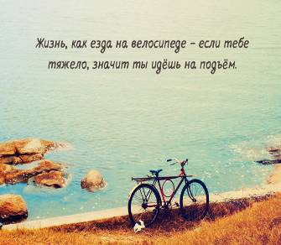
5. Привыкайте к позитивному мышлению. Как бы вас не беспокоило то, что у вас чего-то нет, напоминайте себе о том, что у вас есть что-то другое.
6. Используйте чувство юмора. Юмор и смех помогают по-новому взглянуть на свои проблемы, снизить трудность, а значит и психическое напряжение. Умение смеяться над собой свидетельствует о развитой способности к саморефлексии. Смех приводит к падению тревожности и мышечного напряжения, способствует углублению и удержанию дыхания, насыщению крови кислородом, нормализации сердцебиения.

Ты скажешь, это жизнь - одно мгновенье,
Её цени, в ней черпай вдохновенье.
Как проведёшь её, так и пройдёт,
Не забывай: она - твоё творенье!

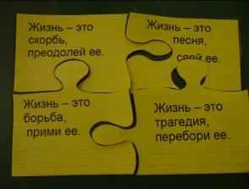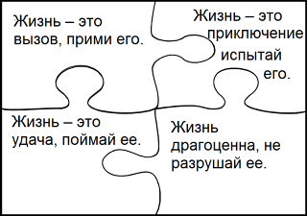
Жизнь – это вызов, прими его.
Жизнь – это долг, исполни его.
Жизнь – это игра, сыграй в нее.
Жизнь бесценна, береги ее.
Жизнь – это богатство, храни его.
Жизнь – это таинство, познай его.
Жизнь - это любовь, наслаждайся ею.
Жизнь – это обещание, исполни его.
Жизнь – это скорбь, преодолей ее.
Жизнь – это песня, спой ее.
Жизнь – это борьба, прими ее.
Жизнь – это трагедия, перебори ее.
Жизнь – это возможность, не упусти ее.
Жизнь – это красота, восхищайся ею.
Жизнь – это блаженство, вкуси его.
Жизнь – это мечта, реализуй ее.
Жизнь – это вызов, прими его.
Жизнь – это приключение, испытай его.
Жизнь – это удача, поймай ее.
Жизнь драгоценна, не разрушай ее.
Жизнь – это борьба, борись за нее

1) «А в жизни самое главное, наверное, жизнь сама». (Эдуард Межелайтис, литовский поэт)

2) «…пора перестать ждать неожиданных подарков от жизни, а самому делать жизнь» (Лев Николаевич Толстой)

3) «Истинное назначение человека – жить, а не существовать» (Джек Лондон)
4) «Жизнь драгоценна, не разрушай её». ( Мать Тереза).

Вывод: (Н. Островский « Как закалялась сталь»)
«Жизнь дается один раз, и прожить ее надо так, чтобы не было больно за бесцельно прожитые годы, чтобы не жег позор за подленькое и мелочное прошлое, и чтобы умирая, мог сказать: Вся жизнь и все силы были отданы самому прекрасному в мире».

След на земле
Старый мастер возвел дом. Стоит, любуется. А в это время мальчик прыгнул на ступеньку и оставил след своей маленькой ножки на неуспевшем застыть цементе. Ничего не сказал мастер, а маленький мальчик засмеялся и убежал.
Прошло много лет. Мальчик стал взрослым человеком. Жизнь у него не сложилась, так как он часто переезжал из города в город, нигде долго не задерживался, ни к чему не привязывался ни руками, ни душой.
Наступила старость. Вспомнил свое село, приехал на родину. Встречается с людьми, называет свою фамилию- никто не помнит его.
-Что ты оставил после себя? – спрашивают люди.
-Есть ли у тебя сын или дочь?
-Нет у меня ни сына, ни дочери, - отвечает.
-Может быть, ты посадил дерево?
- Нет не посадил я дерева.
-Может быть, взлелеял поле?
-Нет, не взлелеял поле.
-Ну так значит, ты песню сложил?
-Нет и песни я не сложил.
-Так кто же ты такой? Что ты делал всю свою жизнь?
Ничего не ответил человек. Вспомнилось ему то мгновение, когда оставил он след на ступеньке. Пошел к дому. Стоит дом, будто его вчера строили, а на самой нижней ступеньке – окаменевший след маленькой ножки. «Вот и все, что останется после меня на земле!- с горечью подумал человек. – Но ведь этого мало … Не так надо было жить! Не так..»
-Как нужно прожить жизнь, чтобы вас помнили люди? –
Подумайте и скажите, чем измеряется жизнь?
- Что значит жизненная цель?
- Есть ли у вас жизненные цели? Какие?
- Какая самая главная цель в твоей жизни?
Вывод: Самая главная цель в жизни человека – это делать добро окружающим, помогать нуждающимся. Эта помощь может быть нематериальной, иногда слова гораздо важнее. Нужно, чтобы это добро шло от сердца, было внутренней потребностью человека.

Притча об отношении к жизни.
Когда тебя спрашивают: «Как дела?» - не плачься и не жалуйся на трудности.
Если ты отвечаешь: «Плохо», то Всевышний говорит: «Это ты называешь “плохо”? Ну, так Я покажу тебе, что такое “плохо” на самом деле!»
Когда тебя спрашивают: «Как дела?», а ты, несмотря на трудности и страдания, отвечаешь: «Хорошо!!!», то Всевышний говорит: «Это ты называешь “хорошо”? Ну, так Я покажу тебе, что такое “хорошо” на самом деле!!!»
Пусть у вас всегда и все будет ХОРОШО!
Размышляйте о жизни, о своем месте и предназначении, ищите смысл, цените жизнь, каждый ее миг.
Любите себя, жизнь, окружающих вас людей и верьте, что все у вас получится. Ведь любовь заряжает энергией человека, вдохновляет его на подвиги и помогает жить.
Любовь - основа жизни.
Все начинается с любви!
И озаренье, и работа,
Глаза цветов, глаза ребенка -
Все начинается с любви!
С ЛЮБВИ! Я это точно знаю.
С.А. Назарбаева

Ребята! Любите жизнь! Наслаждайтесь жизнью!
Желаем вам принять вызов от жизни, выполнить свой жизненный долг, познать таинства жизни, дать обещание и выполнить его, вкусить блаженства, быть участниками интересных приключений, поймать удачу, исполнить все свои мечты.
Стать богатыми душевной красотой, большим счастьем, крепким здоровьем! Удачи всем!
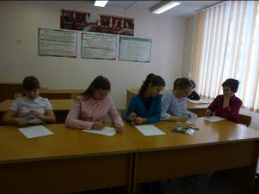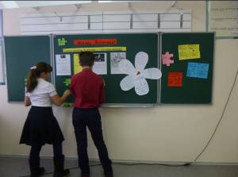

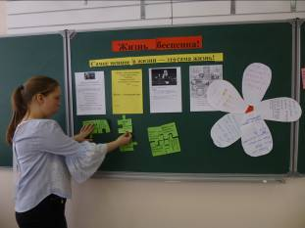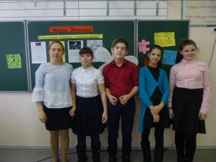
Право на жизнь – естественное, необходимое право человека.
Оно является главным в иерархии прав человека, т.к. при лишении человека данного права не имеет смысла говорить о каких-либо других правах и свободах.
Человеческая жизнь бесценна, священна и неприкосновенна.

